

NLP实验报告1

课 程： | 自然语言处理
学生姓名： | 宣丽娜
指导教师： | 李芳芳
学 院： | 计算机学院
专业班级： | 计科T2401班

2026年6月

一、实验目的
- 理解中文文本分词的基本概念和流程。
- 掌握 Jieba 分词工具的安装与基本使用方法。
- 掌握 Jieba 分词的三种模式：精确模式、全模式、搜索引擎模式。
- 掌握使用 Jieba 进行词性标注的方法。
- 能够对分词结果进行停用词过滤、词频统计和人物别名归一化等预处理操作。

二、实验环境
- 操作系统：Windows 或 Linux。
- 开发工具：PyCharm。
- 编程语言：Python。
- 主要依赖库：jieba、jieba.posseg。
- 实验数据：《三国演义》文本文件 threekingdoms.txt。

三、实验原理

（一）中文分词
中文文本中词语之间通常没有空格分隔，因此在进行文本分析前需要先进行分词。Jieba 分词工具能够根据词典和统计模型将连续中文文本切分为词语序列。

（二）三种分词模式
精确模式试图将句子最准确地切开，适合文本分析；全模式会扫描句子中所有可能成词的词语，速度较快但存在冗余；搜索引擎模式在精确模式基础上对长词再次切分，适合搜索引擎建立索引。

（三）文本预处理
文本预处理包括去除单字词、停用词过滤、词频统计、同义词和别名归一化等。本实验中将“孟德”“丞相”归一化为“曹操”，将“孔明”“孔明曰”归一化为“诸葛亮”，以提高统计准确性。

四、实验内容与代码实现

1. 精确模式分词
import jieba
def precise_seg(s):
return jieba.lcut(s, cut_all=False)
s = '中南大学信息内容安全课程实验'
print('精确模式：', precise_seg(s))
结果说明：精确模式适合常规文本分析，能够较准确地输出词语序列。

2. 全模式分词
def full_seg(s):
return jieba.lcut(s, cut_all=True)
print('全模式：', full_seg(s))
结果说明：全模式会输出句子中可能存在的多个词语，结果较全面但冗余较多。

3. 搜索引擎模式分词
def search_seg(s):
return jieba.lcut_for_search(s)
print('搜索模式：', search_seg(s))
结果说明：搜索引擎模式适合检索场景，有助于提高搜索召回率。

4. 词性标注
import jieba.posseg as pseg
def pos_seg(s):
return pseg.lcut(s)
print('词性标注：', pos_seg(s))
结果说明：词性标注可以输出词语及其词性，为后续实体识别和句法分析提供基础。
运行结果：
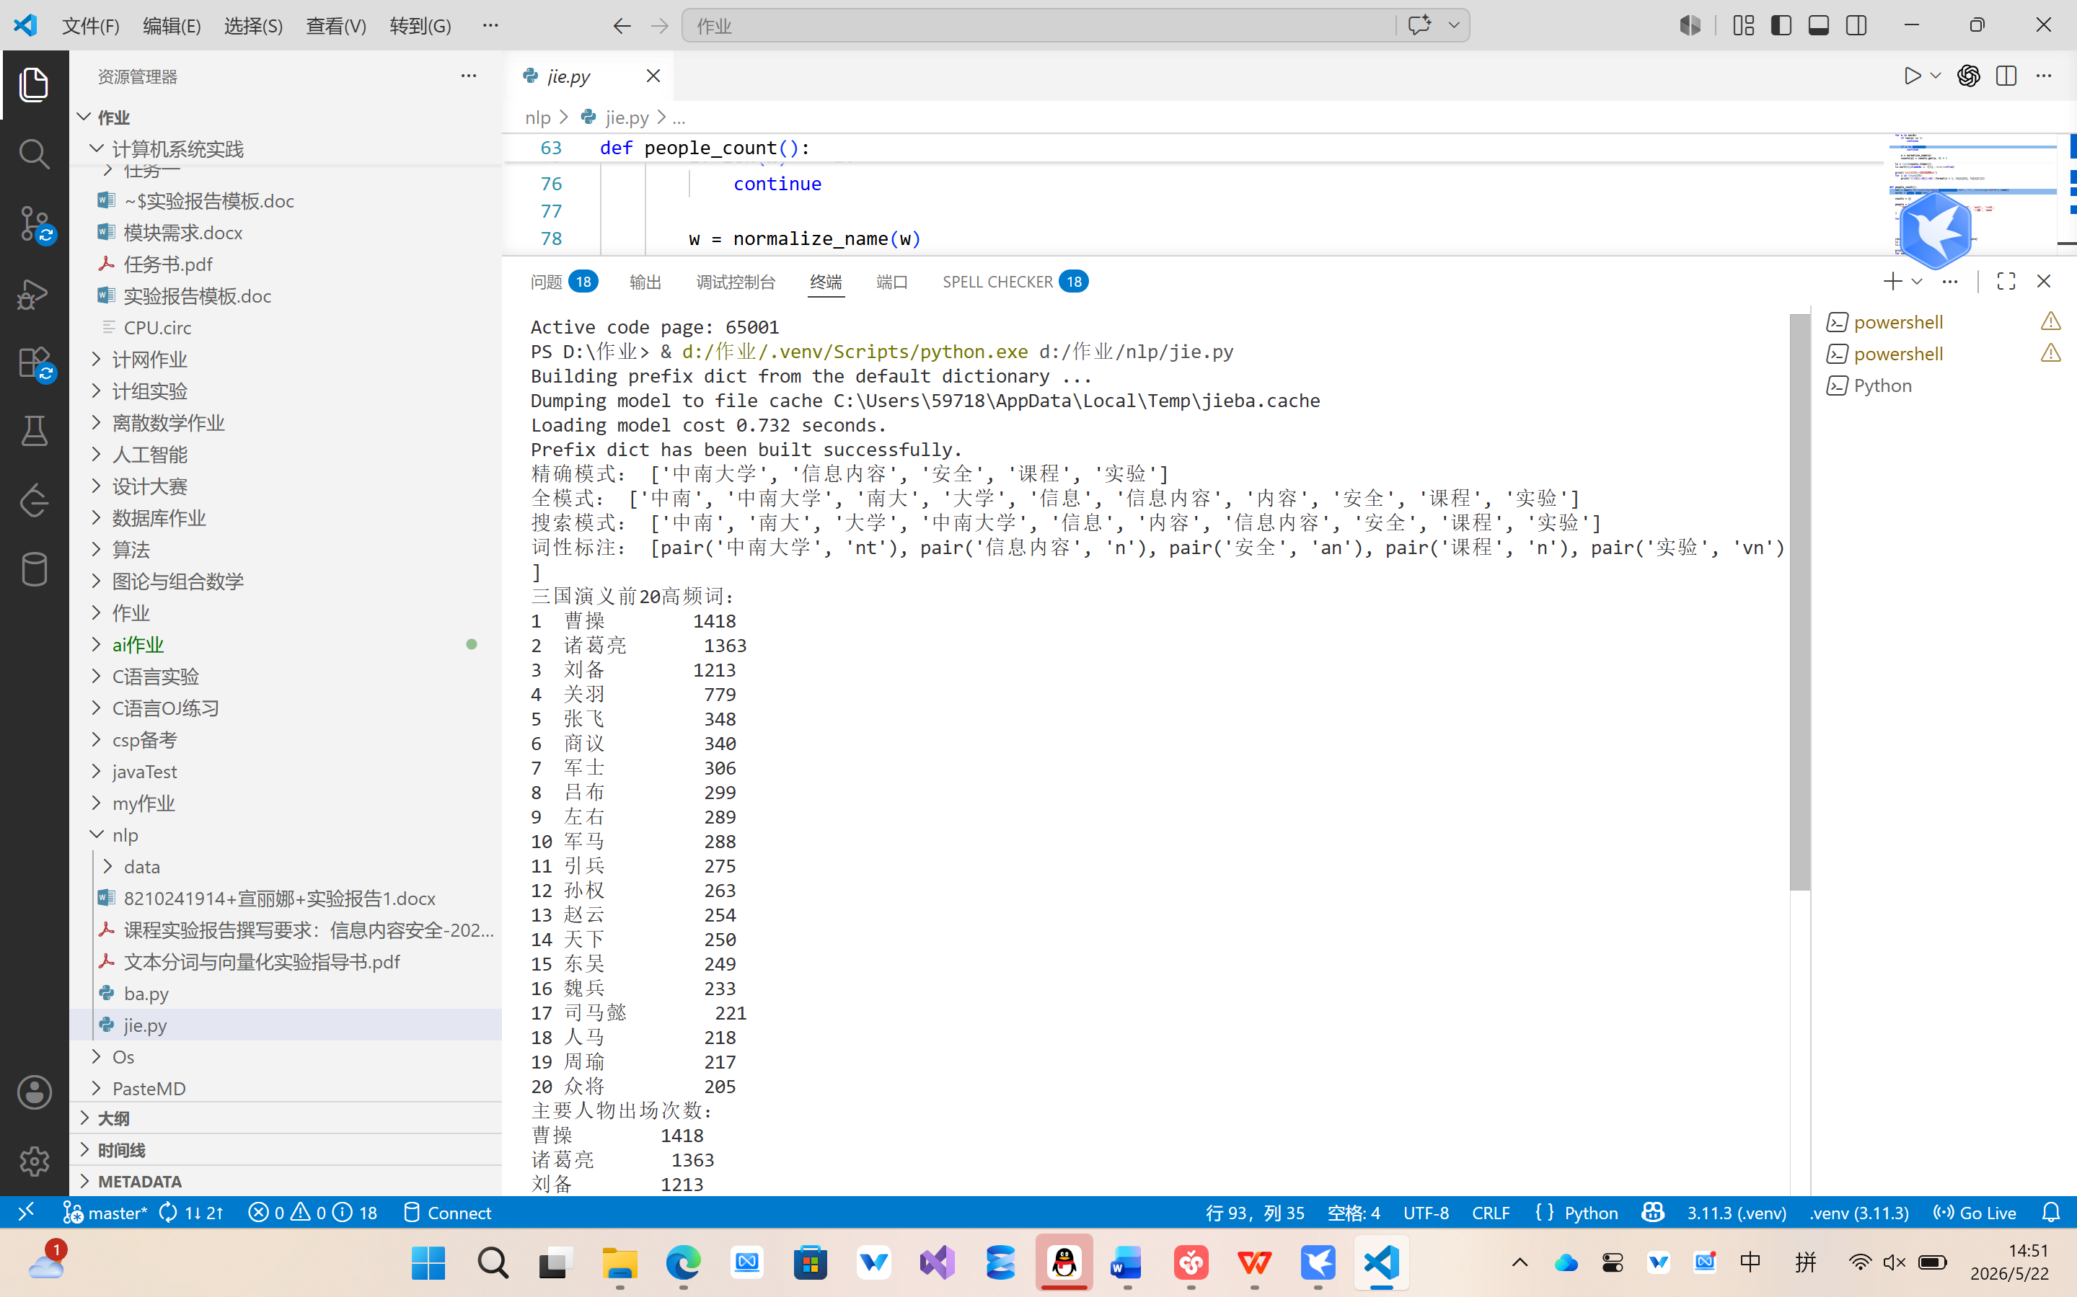

5. 人物别名归一化
def normalize_name(w):
if w in ['孟德', '丞相']:
return '曹操'
elif w in ['玄德', '玄德曰']:
return '刘备'
elif w in ['孔明', '孔明曰']:
return '诸葛亮'
elif w in ['关公', '云长']:
return '关羽'
return w
结果说明：通过人物别名归一化，可以避免同一人物被统计为多个不同词条。

6. 《三国演义》前 20 高频词统计
def top20_words():
txt = open(r'D:\作业\nlp\data\threekingdoms.txt', 'r', encoding='utf-8').read()
words = jieba.lcut(txt)
counts = {}
stopwords = {'将军', '却说', '荆州', '二人', '不可', '不能', '如此', '今日',
'次日', '于是', '如何', '主公', '一人', '不敢', '大喜', '陛下',
'不知', '汉中', '只见', '都督', '后主'}
for w in words:
if len(w) == 1:
continue
if w in stopwords:
continue
w = normalize_name(w)
counts[w] = counts.get(w, 0) + 1
li = list(counts.items())
li.sort(key=lambda x: x[1], reverse=True)
print('三国演义前20高频词：')
for i in range(20):
print('{:<3}{:<8}{:>6}'.format(i + 1, li[i][0], li[i][1]))
结果说明：该程序先分词，再过滤单字词和停用词，最后按词频降序输出前 20 个高频词。
运行结果：

7. 主要人物出场次数统计
def people_count():
txt = open(r'D:\作业\nlp\data\threekingdoms.txt', 'r', encoding='utf-8').read()
words = jieba.lcut(txt)
counts = {}
people = ['曹操', '诸葛亮', '刘备', '关羽', '张飞', '吕布', '赵云', '姜维',
'周瑜', '孙权', '司马懿', '黄忠', '马超', '魏延', '庞统', '袁绍']
for w in words:
if len(w) == 1:
continue
w = normalize_name(w)
counts[w] = counts.get(w, 0) + 1
result = {k: v for k, v in counts.items() if k in people}
li = list(result.items())
li.sort(key=lambda x: x[1], reverse=True)
print('主要人物出场次数：')
for name, count in li:
print('{:<8}{:>6}'.format(name, count))
结果说明：人物出场次数可以反映小说文本中的人物重要程度和叙事重心。
运行结果：
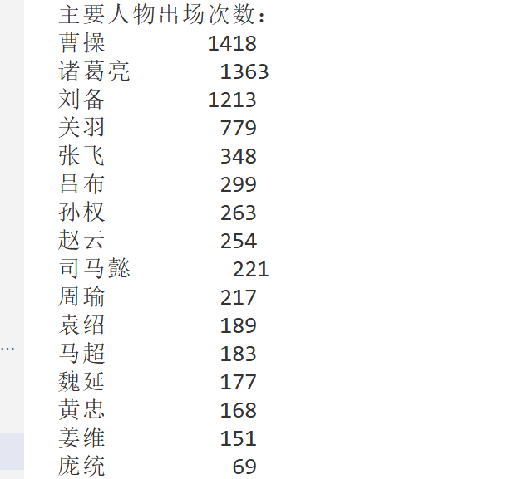

8. 加入与不加入自定义词典的分词效果对比
import jieba
s = "中南大学信息内容安全课程实验"
print("未加入自定义词典：", jieba.lcut(s))
jieba.add_word("信息内容安全")
jieba.add_word("中南大学")
print("加入自定义词典后：", jieba.lcut(s))
结果分析：
未加入自定义词典时，Jieba 可能会将专业术语拆分成多个词；加入自定义词典后，“中南大学”“信息内容安全”等专有词能够作为整体被识别，分词结果更符合实验语境，说明自定义词典可以提高专业领域文本分词的准确性。
运行结果：
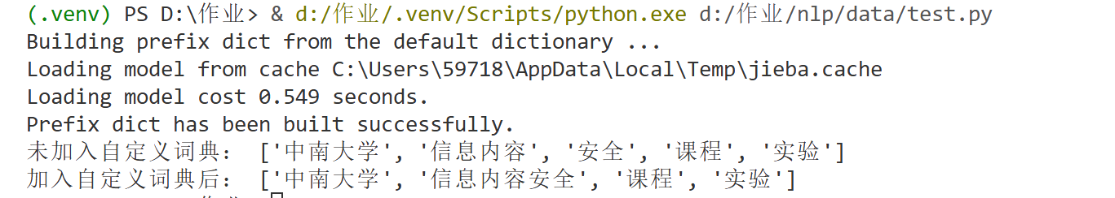

五、实验步骤
- 运行 PyCharm，创建 Python 项目。
- 安装 jieba 库并导入 jieba、jieba.posseg 模块。
- 创建 Python 文件，输入分词、词性标注和词频统计代码。
- 准备《三国演义》文本数据文件，并修改代码中的文件路径。
- 运行程序，观察不同分词模式的输出结果。
- 运行词频统计和人物统计函数，记录前 20 高频词和主要人物出场次数。
- 分析不同分词模式和预处理方法对实验结果的影响。

六、实验结果与分析
实验内容 | 输出结果 | 分析
精确模式分词 | 词语切分结果 | 切分较准确，适合文本分析。
全模式分词 | 所有可能成词结果 | 结果较多，但冗余明显。
搜索模式分词 | 适合搜索的切分结果 | 有利于建立搜索索引。
词性标注 | 词语及对应词性 | 可用于后续实体识别和句法分析。
高频词统计 | 前 20 个高频词 | 能够体现文本主题和主要叙事对象。
人物统计 | 主要人物出场次数 | 能够反映人物在文本中的重要程度。

七、实验总结
本实验掌握了 Jieba 分词工具的基本使用方法，能够使用精确模式、全模式和搜索引擎模式处理中文文本。
通过词性标注实验，了解了分词结果与词性信息结合后的应用价值。
通过对《三国演义》进行高频词和主要人物统计，进一步理解了停用词过滤、别名归一化等预处理方法的重要性。
实验结果表明，合理的文本预处理能够显著提升词频统计结果的准确性，为后续文本分析任务提供可靠基础。

参考资料
- 实验指导书：实验 1 中文文本分词与预处理。
附源代码：
import jieba
import jieba.posseg as pseg

def precise_seg(s):
return jieba.lcut(s, cut_all=False)

def full_seg(s):
return jieba.lcut(s, cut_all=True)

def search_seg(s):
return jieba.lcut_for_search(s)

def pos_seg(s):
return pseg.lcut(s)

def normalize_name(w):
if w in ['孟德', '丞相']:
return '曹操'
elif w in ['玄德', '玄德曰']:
return '刘备'
elif w in ['孔明', '孔明曰']:
return '诸葛亮'
elif w in ['关公', '云长']:
return '关羽'
return w

def top20_words():
txt = open(r'D:\作业\nlp\data\threekingdoms.txt', 'r', encoding='utf-8').read()
words = jieba.lcut(txt)

counts = {}

stopwords = {
'将军', '却说', '荆州', '二人', '不可', '不能', '如此', '今日',
'次日', '于是', '如何', '主公', '一人', '不敢', '大喜', '陛下',
'不知', '汉中', '只见', '都督', '后主'
}

for w in words:
if len(w) == 1:
continue

if w in stopwords:
continue

w = normalize_name(w)
counts[w] = counts.get(w, 0) + 1

li = list(counts.items())
li.sort(key=lambda x: x[1], reverse=True)

print('三国演义前20高频词：')
for i in range(20):
print('{:<3}{:<8}{:>6}'.format(i + 1, li[i][0], li[i][1]))

def people_count():
txt = open(r'D:\作业\nlp\data\threekingdoms.txt', 'r', encoding='utf-8').read()
words = jieba.lcut(txt)

counts = {}

people = [
'曹操', '诸葛亮', '刘备', '关羽', '张飞', '吕布', '赵云', '姜维',
'周瑜', '孙权', '司马懿', '黄忠', '马超', '魏延', '庞统', '袁绍'
]

for w in words:
if len(w) == 1:
continue

w = normalize_name(w)
counts[w] = counts.get(w, 0) + 1

result = {k: v for k, v in counts.items() if k in people}
li = list(result.items())
li.sort(key=lambda x: x[1], reverse=True)

print('主要人物出场次数：')
for name, count in li:
print('{:<8}{:>6}'.format(name, count))

if __name__ == '__main__':
s = '中南大学信息内容安全课程实验'

print('精确模式：', precise_seg(s))
print('全模式：', full_seg(s))
print('搜索模式：', search_seg(s))
print('词性标注：', pos_seg(s))

top20_words()
people_count()

NLP实验报告2

课 程： | 自然语言处理
学生姓名： | 宣丽娜
指导教师： | 李芳芳
学 院： | 计算机学院
专业班级： | 计科T2401班

2026年6月

一、实验目的
- 理解文本向量化的基本概念和意义。
- 掌握词袋模型（Bag of Words）的原理及 CountVectorizer 的使用方法。
- 掌握 TF-IDF 加权方法的原理及 TfidfTransformer 的使用方法。
- 能够将中文文本经过分词和预处理后转换为向量矩阵。
- 理解并比较不同向量化方法的优缺点。

二、实验环境
- 操作系统：Windows 。
- 开发工具：PyCharm。
- 编程语言：Python。
- 主要依赖库：jieba、numpy、scikit-learn。
- 实验数据：示例中文语料、新闻文本数据 news.txt、停用词表 stop_words.txt。

三、实验原理

（一）文本向量化
文本向量化是将自然语言文本转换为计算机可处理的数值向量的过程，是文本分类、聚类和情感分析等任务的基础。

（二）词袋模型
词袋模型忽略词语顺序，只统计每个词语在文档中的出现次数。CountVectorizer 可以将语料库转换为词频矩阵，矩阵的行表示文档，列表示特征词。

（三）TF-IDF
TF-IDF 由词频 TF 和逆文档频率 IDF 构成。词语在某篇文档中出现越多，TF 越高；词语在整个语料库中出现的文档越少，IDF 越高。因此 TF-IDF 能够突出具有区分能力的关键词。

四、实验内容与代码实现

1. 读取停用词
def load_stopwords(path):
with open(path, 'r', encoding='utf-8') as f:
return [line.strip() for line in f]
结果说明：读取停用词表，为后续文本过滤提供基础。

2.中文文本预处理
import jieba
def preprocess_text(text, stopwords):
words = jieba.lcut(text.strip())
return ' '.join([w for w in words if w not in stopwords and len(w) > 1])
结果说明：该函数先对文本进行分词，再去除停用词和单字词，最后输出空格分隔的词语序列

3.词袋模型向量化
from sklearn.feature_extraction.text import CountVectorizer
def bow_vectorize(corpus):
vectorizer = CountVectorizer()
X = vectorizer.fit_transform(corpus)
print('词袋模型特征词：', vectorizer.get_feature_names_out())
print('词频矩阵：')
print(X.toarray())
return X, vectorizer
结果说明：CountVectorizer 将分词后的文本转换为词频矩阵，可以直观表示词语出现次数。

4.TF-IDF 权重转换
import numpy as np
from sklearn.feature_extraction.text import TfidfTransformer
def tfidf_transform(X_count):
transformer = TfidfTransformer()
X_tfidf = transformer.fit_transform(X_count)
print('TF-IDF 权重矩阵：')
print(np.round(X_tfidf.toarray(), 4))
return X_tfidf
结果说明：TfidfTransformer 在词频矩阵基础上计算 TF-IDF 权重，使关键词具有更高权重。

5.一步完成 TF-IDF 向量化
from sklearn.feature_extraction.text import TfidfVectorizer
def tfidf_vectorize(corpus):
vectorizer = TfidfVectorizer()
X = vectorizer.fit_transform(corpus)
print('特征维度：', X.shape)
print('特征词：', vectorizer.get_feature_names_out()[:20])
return X, vectorizer
结果说明：TfidfVectorizer 可以直接从文本得到 TF-IDF 矩阵，简化了文本向量化流程。

6.新闻文本向量化
def news_vectorization(corpus_path, stopwords_path):
stopwords = load_stopwords(stopwords_path)
corpus = []
with open(corpus_path, 'r', encoding='utf-8') as f:
for line in f:
corpus.append(preprocess_text(line, stopwords))
vectorizer = TfidfVectorizer(max_features=5000)
X = vectorizer.fit_transform(corpus)
print('文档数：', X.shape[0])
print('特征数：', X.shape[1])
print('前 10 个特征词：', vectorizer.get_feature_names_out()[:10])
return X, vectorizer
结果说明：该函数适用于新闻语料，将多个新闻文本转换为 TF-IDF 特征矩阵。

7.主程序测试
if __name__ == '__main__':
sample_corpus = [
'这是一个测试文档',
'这是第二个测试文档',
'文档向量化是文本处理的重要步骤'
]
X_count, vec = bow_vectorize(sample_corpus)
tfidf_transform(X_count)
tfidf_vectorize(sample_corpus)
# news_vectorization('data/news.txt', 'data/stop_words.txt')
结果说明：主程序依次测试词袋模型、TF-IDF 转换和一步式 TF-IDF 向量化。
运行结果：
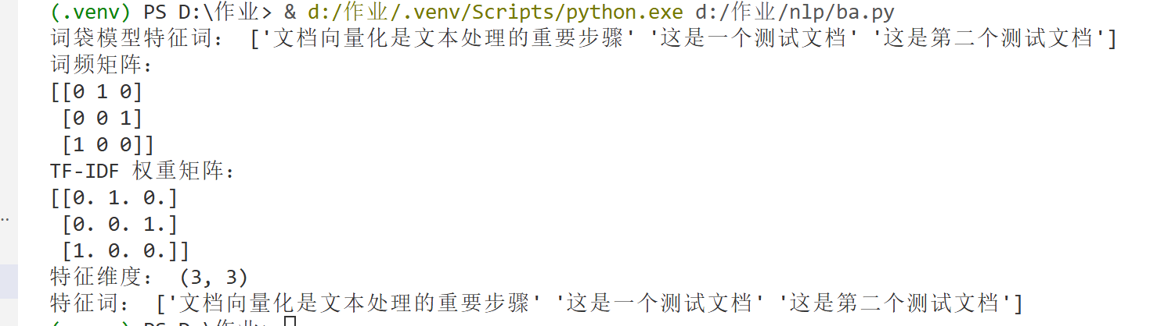

五、实验步骤
- 运行 PyCharm，创建 Python 项目。
- 安装 jieba、numpy、scikit-learn 等依赖库。
- 创建 Python 文件，输入文本预处理和向量化代码。
- 准备示例语料、新闻文本数据和停用词表。
- 运行词袋模型程序，查看特征词列表和词频矩阵。
- 运行 TF-IDF 转换程序，查看 TF-IDF 权重矩阵。
- 运行新闻文本向量化函数，查看文档数、特征数和前 10 个特征词。
- 比较词袋模型与 TF-IDF 方法的优缺点。

六、实验结果与分析
实验内容 | 主要输出 | 分析
文本预处理 | 分词后且去除停用词的语料 | 减少无意义词语对后续统计的影响。
词袋模型 | 特征词列表和词频矩阵 | 实现简单，但忽略词序和语义关系。
TF-IDF 转换 | TF-IDF 权重矩阵 | 能突出区分度较高的关键词。
一步式 TF-IDF | 特征维度和部分特征词 | 流程简洁，适合实际工程应用。
新闻文本向量化 | 文档数、特征数、前 10 特征词 | 可为文本分类、聚类等任务提供数值特征。

七、方法比较与改进
- 词袋模型优点是简单直观，缺点是只统计词频，无法体现词语的重要程度。
- TF-IDF 相比词袋模型更能体现关键词价值，但仍不能直接表达词语上下文语义。
- 后续可以结合 K-Means 聚类对文本主题进行划分，也可以加入词云图或柱状图进行可视化展示。
- 对于更复杂的文本分析任务，可以使用 Word2Vec、BERT 等更深层的文本表示方法。

八、实验总结
本实验理解了文本向量化的意义，掌握了将中文文本转换为数值矩阵的基本流程。
通过 CountVectorizer 实现了词袋模型，能够输出特征词和词频矩阵。
通过 TfidfTransformer 和 TfidfVectorizer 实现了 TF-IDF 权重计算，进一步理解了关键词权重的含义。
实验结果表明，文本向量化是文本分类、聚类和情感分析等任务的重要基础，合理的预处理和特征表示方法会直接影响后续模型效果。

参考资料
- 实验指导书：实验 2 文本向量化表示
附源代码：
import jieba
import numpy as np

from sklearn.feature_extraction.text import CountVectorizer
from sklearn.feature_extraction.text import TfidfTransformer
from sklearn.feature_extraction.text import TfidfVectorizer

def load_stopwords(path):
with open(path, 'r', encoding='utf-8') as f:
return [line.strip() for line in f]

def preprocess_text(text, stopwords):
words = jieba.lcut(text.strip())
return ' '.join([w for w in words if w not in stopwords and len(w) > 1])

def bow_vectorize(corpus):
# 词袋模型：CountVectorizer
vectorizer = CountVectorizer()
X = vectorizer.fit_transform(corpus)

print('词袋模型特征词：', vectorizer.get_feature_names_out())
print('词频矩阵：')
print(X.toarray())

return X, vectorizer

def tfidf_transform(X_count):
# TF-IDF 转换
transformer = TfidfTransformer()
X_tfidf = transformer.fit_transform(X_count)

print('TF-IDF 权重矩阵：')
print(np.round(X_tfidf.toarray(), 4))

return X_tfidf

def tfidf_vectorize(corpus):
# 一步完成 TF-IDF 向量化
vectorizer = TfidfVectorizer()
X = vectorizer.fit_transform(corpus)

print('特征维度：', X.shape)
print('特征词：', vectorizer.get_feature_names_out()[:20])

return X, vectorizer

def news_vectorization(corpus_path, stopwords_path):
stopwords = load_stopwords(stopwords_path)
corpus = []

with open(corpus_path, 'r', encoding='utf-8') as f:
for line in f:
corpus.append(preprocess_text(line, stopwords))

# TF-IDF 向量化
vectorizer = TfidfVectorizer(max_features=5000)
X = vectorizer.fit_transform(corpus)

print('文档数：', X.shape[0])
print('特征数：', X.shape[1])
print('前 10 个特征词：', vectorizer.get_feature_names_out()[:10])

return X, vectorizer

if __name__ == '__main__':
sample_corpus = [
'这是一个测试文档',
'这是第二个测试文档',
'文档向量化是文本处理的重要步骤'
]

# 示例 1：词袋模型
X_count, vec = bow_vectorize(sample_corpus)

# 示例 2：TF-IDF 转换
tfidf_transform(X_count)

# 示例 3：一步 TF-IDF
tfidf_vectorize(sample_corpus)

# 示例 4：新闻文本向量化，需准备数据文件
# news_vectorization('data/news.txt', 'data/stop_words.txt')ppip

